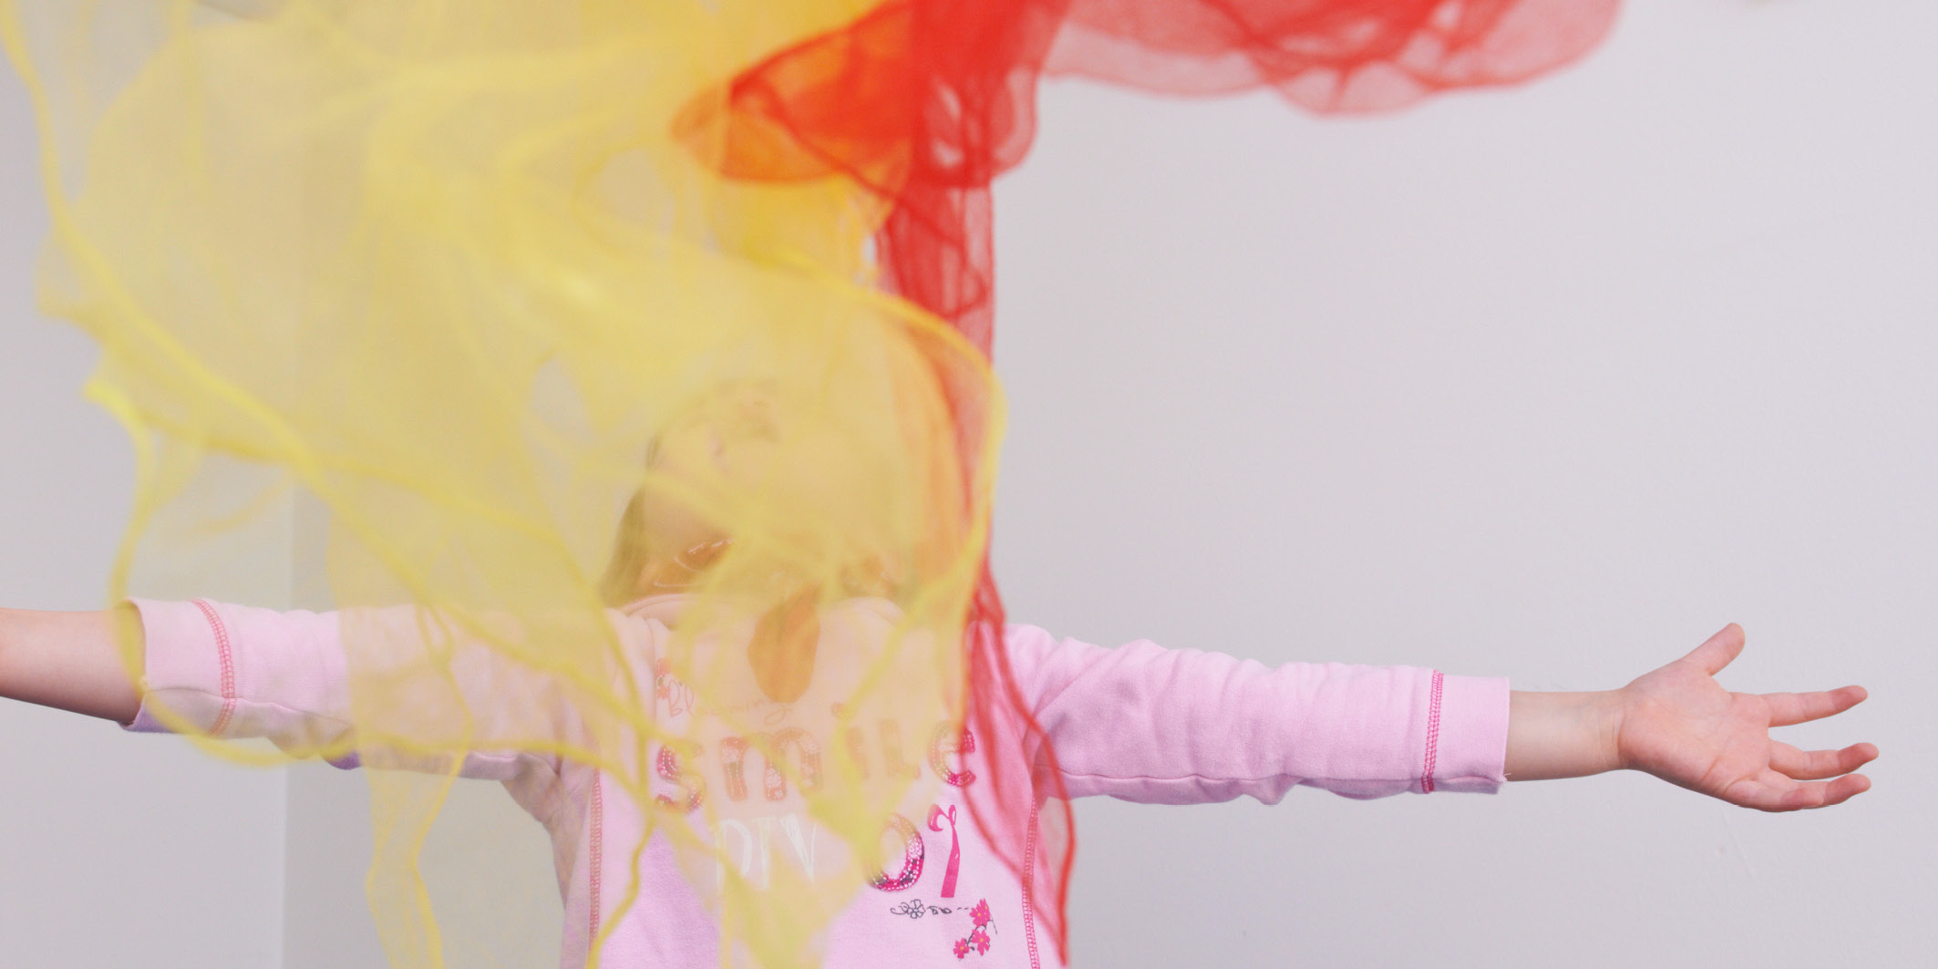

Kindliches Sexualverhalten und Sexualerziehung

«Papa, was hast du denn da unten?»
Kinder werden heute früh mit dem Thema Sexualität konfrontiert. Gesellschaftliche und mediale Einflüsse beeinflussen das Handeln der Kinder und Eltern. Für Eltern ist der Schutz vor Übergriffen und das Stärken ihrer Kinder ein wichtiges Erziehungsanliegen. Diese Veranstaltung gibt Ihnen einen Überblick über die sexuelle Entwicklung von Kindern im Vorschulalter. Es werden Alltagsfragen dazu diskutiert sowie Handlungsmöglichkeiten aufgezeigt, die auch einen Beitrag zur Prävention sexueller Gewalt leisten.

Datum Tag, Startdatum, Zeit

Kosten keine

Kursort Kursort, Stockwerk, Zimmer, Strasse, Nr., PLZ, Ort

Leitung Vorname, Name, Qualifikation der Leitung (Mail)

Anmeldeschluss Datum

An-/Abmeldung: Referat Kindliches Sexualverhalten und Sexualerziehung, Datum der Veranstaltung

Vorname / Name……………………………………………………………………………………………………………..

Ja, ich/wir nehme(n) teil. Anzahl Personen
Nein, ich/wir nehme(n) nicht teil.

Datum Unterschrift

